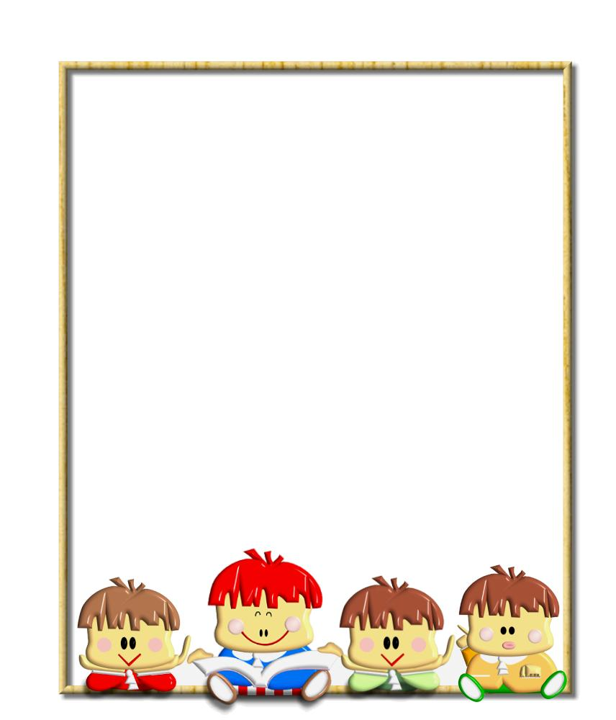
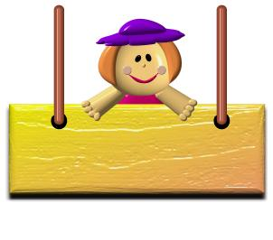
好書不寂寞，選一本自己喜歡的書，分享給大家。
書名：__________________ 作者：____________________
這一本書內容是在寫什麼？
_______________________________________________
_______________________________________________
_______________________________________________
_______________________________________________
_______________________________________________
試著畫一畫書中印象最深刻的的地方

介紹人：汕尾國小_三_年____班 姓名：

